Обоснование формирования начальной (максимальной) цены контракта
на поставку конструкций декораций и театральных кресел на объект: «Реконструкция школы-лицея» в городе Югорске.

Заказчик: ДЖКиСК администрации города Югорска Способ размещения заказа: открытый аукцион в электронной форме

Категории | Цены/поставщики |  |  |  |  | Средняя |  | Начальная цена
Категории | 1 | 2 |  | 3
Наименование  товара, тех. характеристики | Механизм зашторивания сцены  Состоит: 1.Карниз для генерального занавеса -2 шт., ширина 12 м;  2. Карниз для арлекина-1 шт. ширина 12 м.  3. Карниз для кулис-4 шт. ширина 12.; карниз для задника сцены-1 шт., ширина 12 м.
Кол-во ед. товара | 1 |  |  |  |  |  |  | х
Модель, производитель | Россия |  |  |  |  |  |  | х
Цена за ед. товара* | 229 680 | 229 680 |  | 229 700
Итого | 229 680 | 229 680 |  | 229 700 |  | 229 690 |  | 229 690
Наименование  товара, тех. Характеристики | Одежда сцены  Состоит: Генеральный занавес-1 шт; размер высота - 5 м, ширина 20 м,арлекин-1 шт. высота 2м, ширина20 м., ;кулисы-4 шт. высота 5м, ширина 10 м. ;Падуга-1шт. высота 5м, ширина 20 м. ;Задник сцены- 1шт.высота 5м, ширина 20 м. Ткань негорючая. (Размеры уточняются на месте установки )
Кол-во ед. товара | 1 |  |  |  |  |  |  | х
Модель, производитель | Россия |  |  |  |  |  |  | х
Цена за ед. товара* | 150 000 | 151 000 |  |  | 150 000
Итого | 150 000 | 151 000 |  |  | 150 000 |  | 150 333 | 150 333
Наименование  товара, тех. Характеристики | Затемнение окон  Состоит: полотно из ткани типа блэк-аут-6 шт,трубы для намотки полотна-6 шт;эл/двигатели для намотки плотна-6 шт.;система дистанционного управления -1 шт. Высота 5м, ширина 6 м.
Кол-во ед. товара | 1 |  |  |  |  |  |  | х
Модель, производитель | Россия |  |  |  |  |  |  | х
Цена за ед. товара* | 10 215 | 10 220 |  |  | 10 200
Итого | 10 215 | 10 220 |  |  | 10 200 |  | 10 211 | 10 211
Наименование  товара, тех. характеристики | Кресло театральное Micra Matrix  Штабелируемая система кресел со специальными обтекаемыми формами и анатомическим рельефом, Внешние каркасы спинки и интегрированный подлокотник с подстаканником изготавливаются из пропилена высокой плотности и обладают антивандальными характеристиками. Внутренний каркас кресла для конференц-зала выполнен из стального коробчатого профиля и залит вспененным полиуретаном с высокими характеристиками самогашения пламени. Внешний каркас спинки изготавливается из пропилена высокой плотности. Кресло мягкое (ППУ не менее 5 мм), сиденье откидное, Материал спинки и сиденья – капровелюр, Цвет бордовый. Высота кресла не менее 950 мм, спинки не менее 550 мм, глубина сиденья не менее 450 мм, Данная система предназначена для установки в многоцелевые залы для модели "Micra", установленной в зале на специальных мобильных опорах. При освобождении зала, секции из 2-3 кресел подвешиваются на специальную тележку и перевозятся в зону складирования или хранения. Модель конференц-кресел "Micra" может храниться непосредственно на тележках. Тележки изготавливают в двух вариантах по вместимости, рассчитанные на первозку не менее 24 кресел.  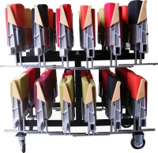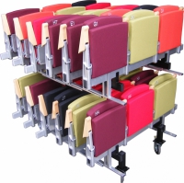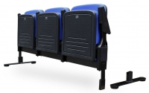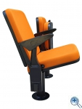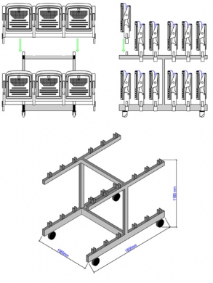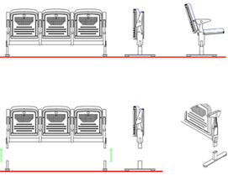
Кол-во ед. товара | 200 |  |  |  |  |  |  | х
Модель, производитель | Россия |  |  |  |  |  |  | х
Цена за ед. товара.* | 6 900 |  | 7 000 |  | 7 000
Итого | 1 380 000 |  | 1 400 000 |  | 1 400 000 |  | 1 393 333 | 1 393 333
ВСЕГО | 1 769 895 |  | 1 790 900 |  | 1 789 900 |  | 1 783 565 | 1 783 565
ВСЕГО с доставкой | 1 769 895 |  | 1 790 900 |  | 1 789 900 |  | 1 783 565 | 1 783 565
Даты сбора данных | сентябрь 2011 |  | сентябрь 2011 |  | сентябрь 2011
Срок действия цен | до конца года |  | до конца года |  | до конца года
*Номер поставщика, указанный в таблице | Наименование поставщика |  |  |  | Контактная информация  (Тел./факс или адрес электронной почты) источника информации
1. | ЗАО «Мастер-Свет» |  |  |  | Коммерческое предложение г. Кемерово, проспект Кузнецкий, 135б, тел. 8 (3842) 28-46-90
2. | ЗАО «Омсктехнокомплект», г. Омск, ул. Ленина, 10 |  |  |  | Коммерческое предложение, тел. 8 (3812) 24-09-89
3. | ОАО «Омскглавснаб», г. Омск, ул. Ленина, 10 |  |  |  | Коммерческое предложение, тел. 8 (3812) 24-39-14

Примечание: лимит финансирования на 2011 год по мероприятию – 1 700 000 рублей, начальная (максимальная цена) контракта 1 700 000 рублей.

Заместитель главы
администрации города Югорска,
директор ДЖКиСК В.К.Бандурин

Исполнитель: Скороходова Л.С. тел.7-43-03

